План - конспект урока
по гимнастике для учащихся 8 «Б» класса МБОУ СОШ № 18

Место и время: спортивный зал 40 мин.
Раздел программы: Гимнастика
Тема:
Упражнения в висе и равновесии
Задачи:
1. Обучение двигательным умениям и навыкам при выполнении упражнений в висе и равновесии
2 Контроль техники выполнения акробатических соединений
3. Развитие гибкости, силовых и координационных способностей.
4. Воспитание трудолюбия, самостоятельности, осознания пользы физических упражнений.

Методы проведения: Поточный, фронтальный, групповой,
Инвентарь: скамейки, шведская стенка, перекладина
Ч/У | Содержание урока | Доз-ка | ОМУ
1.  15 мин.  2.  20 мин.  3.  05 мин | 1. Построение, рапорт, приветствие, сообщение задач урока.  2. Строевые упражнения.  3 Разновидности ходьбы  4. Бег:  - обычный бег с отжиманием  - приставными шагами влево, вправо  - с изменением направления  - с выполнением заданий по сигналу (присесть, поворот в прыжке на 180^{о}, прыжок вверх и т. д.)  - с высоким подниманием бедра  - с захлестыванием голени назад  - наклоны вниз в движении  5. Ходьба с восстановлением дыхания.  6. Перестроение в две шеренги  7. Комплекс упражнений с гимнастической палкой  - 1 И. п. — о. с, палку за голову. 1 — левую назад на носок, палку вверх, прогнуться; 2 — наклон влево; 3 — выпрямиться; 4 — и. п.; 5-8 — то же в другую сторону.  - И. п. — о. с, палку на поясницу. 1 — присед, палку под колени; 2 — и. п.; 3 — наклон вперед, палку назад; 4 — и. п.  - И. п. — о. с, палку вниз, хватом снизу. 1 — подбросить палку вверх; 2 — присесть и поймать палку; 3 — встать, палку вперед; 4 — и. п.  - И. п. — о. с, палку вниз сзади. 1-2 — наклон вперед, положить палку на пол сзади; 3-4 — выпрямиться без палки; 5-6 — наклон вперед, взять палку; 7-8 — и. п.  - И. п. — лежа на животе, палку за спину. 1-2 — медленно поднимая туловище, прогнуться, палку назад, ноги от пола не отрывать; 3 — держать; 4 — и. п.  - И. п. — лежа на спине, палку на грудь. 1-2 — поднять ноги, палку вперед, коснуться палки носками ног; 3-4 — и. п.  - И. п. — о. с, палку вертикально на пол, придерживая двумя руками сверху. 1 — отпуская палку, перемах левой над палкой;2 — и. п.; 3-4 — то же правой ногой.  - И. п. — о. с, палку вверх. 1 — мах правой вперед, палку вперед; 2 — приставить правую, палку вверх; 3 — мах левой вперед, палку вперед; 4 — махом левой назад поворот налево в стойку ноги врозь, палку вверх; 5 — наклон вправо, правую ногу на носок; 6 — выпрямиться; 7 — наклон влево, левую ногу на носок; 8 — выпрямиться; 9-16 — то же, начиная с левой ноги.  - И. п. — о. с, руки на пояс, палку справа на пол. 1-4 — четыре прыжка вправо-влево через палку; 5-7 — три прыжка на месте;8 — прыжок на месте с поворотом кругом.  1. И. п. — стойка продольно перед бревном у правого конца.  1 — с разбега толчком двумя упор стоя на левом колене, правую в сторону на носок; 2 — сгибая правую, ставя ее возле правой кисти, встать в стойку ноги врозь продольно, руки в стороны и поворот налево в стойку поперек, правую сзади на носок, руки на пояс; 3 — шаг правой, полуприседая на ней, и с кругом правой назад; 4 — шаг левой, полуприседая, с кругом левой назад; 5 — шаг правой и прыжок на ней, дугами назад руки вверх-в стороны, левую назад; 6 — шаг левой и прыжок на ней, дугами книзу-вперед руки вверх-в стороны, правую назад; 7 — шагом правой поворот кругом на носках, руки дугами книзу-вверх и в стороны, переменными шагами дойти до середины бревна и соскок в сторону толчком двух.  2. Подъем переворотом толчком двумя  Последовательность обучения.  - Повторить подъем переворотом махом одной, толчком другой (VI класс).  - Из виса на гимнастической стенке поднимание прямых ног как можно выше 2-3 раза.  - Подъем переворотом толчком двумя.  Типичные ошибки: 1) в и. п. ноги находятся не под перекладиной; 2) преждевременный наклон головы назад, до того как ученик поднесет ноги к перекладине и начнет разгибаться; 3) полное разгибание рук в момент перехода в вис согнувшись.  3. Подъем переворотом махом одной, толчком другой  Техника выполнения. Из виса стоя на согнутых руках энергичным махом одной ногой вверх-назад (через перекладину) итолчком другой согнуться в тазобедренных суставах и, подтягиваясь, перенести прямые ноги через перекладину. Затем, опираясь на нее бедрами и руками, разогнуть руки, отвести голову назад, выпрямиться и принять положение упора (рис. 167).  Последовательность обучения.  - Из виса на гимнастической стенке поднимание прямых ног повыше (2-3 раза).  - Из виса стоя спиной к гимнастической стенке толчком одной и махом другой поднять ноги повыше; опуская ноги, вернуться в и. п. Повторить 3-4 раза.  - Из виса стоя на согнутых руках махом одной, толчком другой подъем переворотом с помощью и самостоятельно в упор и соскок махом назад.  Типичные ошибки: 1) в начале упражнения в и. п. таз уводится предварительно назад, ноги находятся не под перекладиной, что вызывает нарушения в координации движений при махе вперед и затрудняет выполнение подъема; 2) мах ногой выполняется не вверх-назад, а вперед-вверх с разгибанием рук и преждевременным наклоном головы назад; 3) отведение головы  назад в первой половине подъема. Считается одной из основных характерных ошибок при выполнении переворота.  5. Подтягивание на высокой перекладине (м), на низкой (д)на результат  6. Кувырок вперед в стойку на лопатках  Техника выполнения. Из упора присев или упора стоя на коленях, разгибая ноги, согнуться в тазобедренных суставах и, наклоняя голову на грудь, опуститься на шею и лопатки. Далее, не отрывая носки от пола, подставляя руки под спину, поднять ноги в стойку на лопатках, перекатом вперед в группировке встать (рис. 83).  Последовательность обучения.  - Из упора присев перекатом назад стойка на лопатках.  - Из упора стоя на коленях кувырок вперед в стойку на лопатках.  - Из упора присев кувырок вперед в стойку на лопатках. Типичные ошибки.  - Преждевременный отрыв ног от опоры и падение вперед.  - Постановка рук с широко разведенными локтями.  - Ошибки, типичные для стойки на лопатках.  7. Стойка на голове согнув ноги  Техника выполнения. Упражнение является подводящим для освоения стойки на голове и руках. Из упора присев, разгибая ноги, опереться головой о мат, перенося массу тела на руки и голову, без толчка и маха согнуть к груди сначала одну ногу, затем другую, принимая стойку на голове согнув ноги (рис. 84).  Последовательность обучения.  1. Руки и голова должны образовать равносторонний треугольник. Кисти располагаются на ширине плеч. Голова опирается верхней частью лба.  2. Из упора присев стойка на голове с согнутыми ногами с по  мощью.  3. Из упора присев стойка на голове самостоятельно.  Типичные ошибки.  - Неправильная постановка головы: не на лоб, а на темя.  - Близкая постановка головы к рукам (нарушен принцип равностороннего треугольника).  - Сгибание ног не к груди, а за спину.  8. Кувырок назад в полушпагат  Техника выполнения. Заканчивая кувырок назад, согнуть одну ногу к груди и, опираясь на руки, поставить ее на колено, другую ногу не сгибать и не опускать; выпрямиться, разогнуть руки в упор стоя на колене. Опуская ногу и отодвигаясь, выпрямиться, скользя руками по полу, — полушпагат (рис. 85).  - Из упора присев кувырок назад в упор стоя на коленях.  - Из упора присев кувырок назад в упор стоя на одном колене, другую назад.  - Из упора стоя на коленях, опираясь руками о пол, выдвигая вперед левое (правое) колено и отводя назад другую ногу, коснуть-  ся тазом пятки левой (правой) ноги; выпрямиться, руки в стороны, смотреть вперед (рис. 86).  5. Из упора стоя на одном колене, другую назад, опуская од  ну ногу и отодвигаясь, выпрямиться, скользя руками по полу,  и принять полушпагат.  6. Из упора присев кувырок назад в полушпагат.  Типичные ошибки.  - Резкое опускание согнутой и прямой ноги.  - Сгибание ноги, отведенной назад.  9. Комбинация для совершенствования и контрольного урока для мальчиков  1. Из упора присев кувырком вперед стойка  на лопатках — 2,5 балла.  - Перекат вперед в сед с наклоном — 1,0 балл.  - Кувырок назад в упор присев — 2,0 балла.  - Стойка на голове согнув ноги — 3,0 балла.  - Опускаясь в упор присев, прыжок вверх прогибаясь — 1,5 балла.  Комбинация для совершенствования и контрольного урока для девочек  - Из упора присев кувырок вперед — 1,0 балл.  - Кувырок вперед в сед с наклоном — 1,5 балла.  - Лечь и «мост» — 3,0 балла.  - Лечь и стойка на лопатках — 2,0 балла.  - Перекатом вперед сед с наклоном — 1,0 балл.  - Кувырок назад в полушпагат — 1,5 балла.  1. Игра на внимание.  2. Построение, подведение итогов урока.  3. Домашнее задание: упражнения на гибкость  4. Прощание | 1,5 мин  1,5 мин  1,5 мин  2 мин  9 мин  10 мин  2 мин.  1 мин. | Внимание на внешний вид учащихся.  Следить за осанкой,  Спина прямая, голову поднять.  Внимательно слушать и выполнять команды учителя.  Следить за дыханием, за дистанцией.  упр. на восстановление дыхания  .  Метод круговой тренировки по станциям.  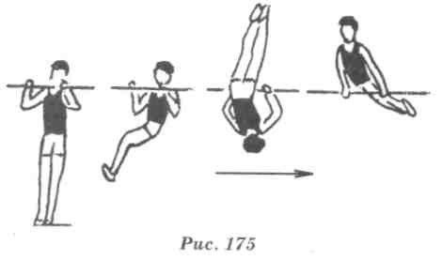  Техника выполнения. Из виса стоя на согнутых руках толчком ног поднять ноги в вис согнувшись (спереди) на согнутыхруках, продолжая сгибать руки, поднимать ноги вверх-назад за перекладину до касания перекладины животом. Затем, разгибая руки, выпрямиться, поднять голову и прийти в упор (рис. 175). В момент выхода в упор следить за тем, чтобы ноги не опускались и не пересекали вертикальную плоскость (удерживать в положении, близком к горизонтальному).  Страховка и помощь: стоя сбоку спереди перекладины, поддерживать одной рукой под плечо, другой под поясницу, во второй половине подъема — под грудь и ноги.  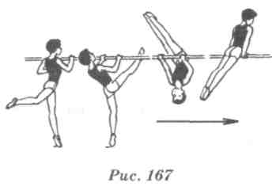  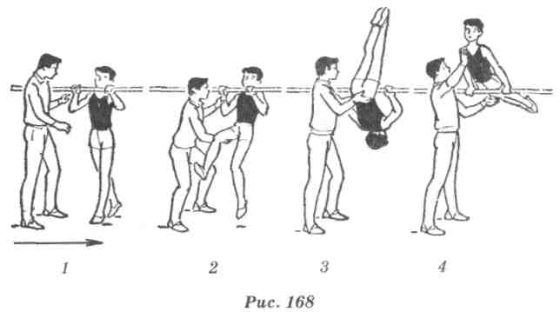  Страховка и помощь: в начале переворота держать за запястье, маховую ногу, перенося руку на спину (рис. 168, кадры 1-3). В момент выхода в упор поддерживать за ноги и под грудь (рис. 168, кадр 4).  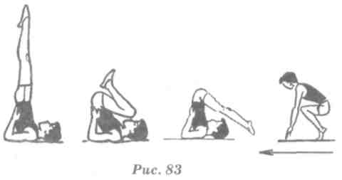  Страховка и помощь. Во избежание сильного вращения и возможного опускания таза, стоя сбоку, поддерживать за голень, помогая перейти в стойку на лопатках, далее помогать, как при выполнении стойки на лопатках.  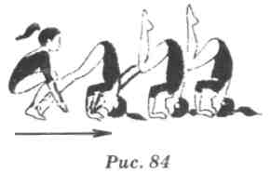Страховка и помощь.  Помогать, стоя сбоку на коленях, поддерживая одной рукой под спину, другой за голени.  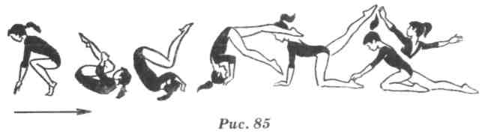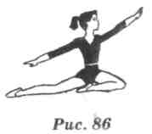  Страховка и помощь. Стоя сбоку, поддерживать под бедро прямой ноги и под плечо.  Организованный уход  На право! На выход из спортзала шагом марш.

